河南鑫利安全技术服务有限责任公司
职业卫生公示信息
XL/ZLJL-139-2023
用人单位名称 | 临颍县王孟镇君强加油站 | 统一社会信用代码 |  | 91411122MA4545MH3X
所属行业 | 5265 机动车燃油零售 | 经济类型 |  | 个人独资企业
联系人姓名 | 张军强
用人单位工作场所地理位置 | 临颍县王孟镇张庄村南头
职业卫生技术服务机构名称 | 河南鑫利安全技术服务有限责任公司
现场调查 | 时间 |  | 2023.11.1
 | 参与人员名单 |  | 郭一豪、滕翔
 | 用人单位陪同人名单 |  | 张军强
现场采样/测量 | 时间 |  | 2023.11.1
 | 参与人员名单 |  | 郭一豪、滕翔
 | 用人单位陪同人名单 |  | 张军强
调查检测影像 | 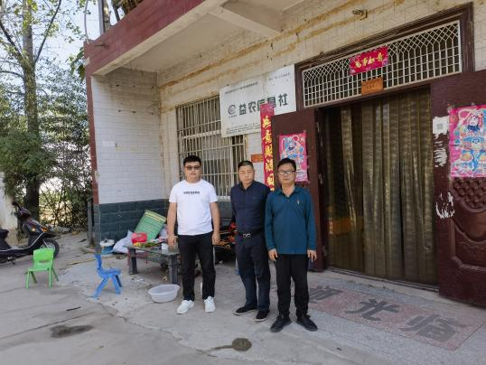 |  | 